1)Primeiro teste não encontrou a Resposta.

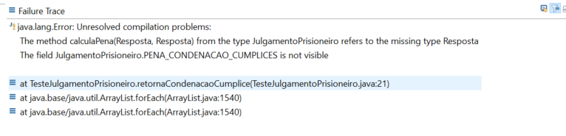

Criei a Classe Resposta para corrigir o erro e alterei para culpado.

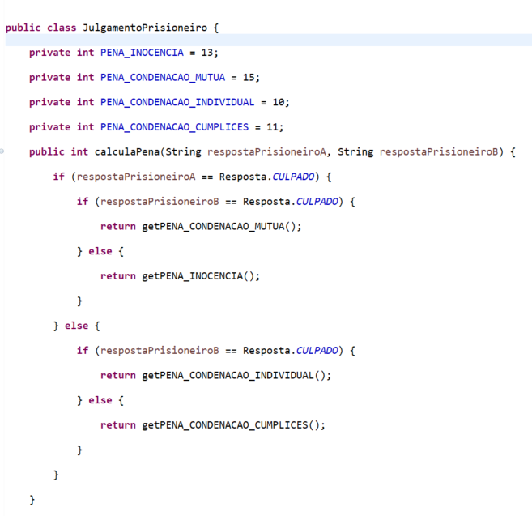

2) Segundo teste não rodou, erro de visibilidade do atributo

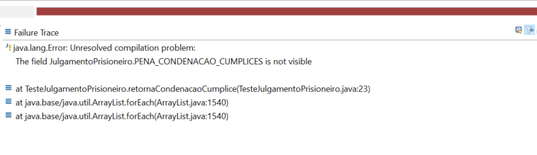

Alterei a visibilidade dos atributos com getters e setters.

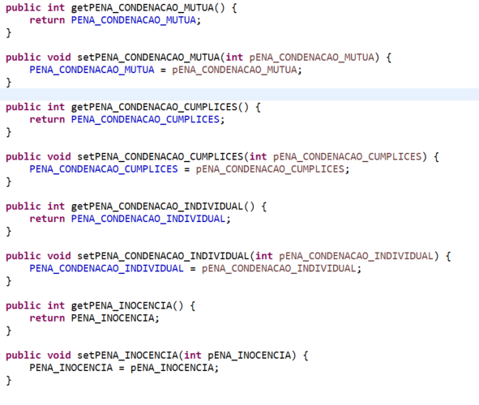

4) Quarto teste nao apresentou mais erro

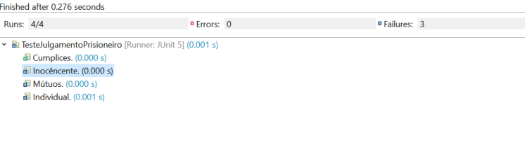

Mas presentou alguns erros de retornos nos nomes dos atributos.

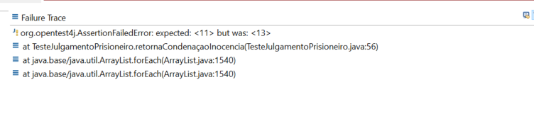

Fiz a alteracaomas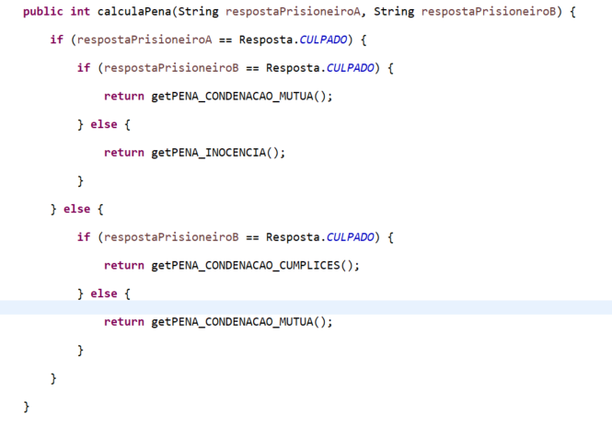

5) Deu certo!!

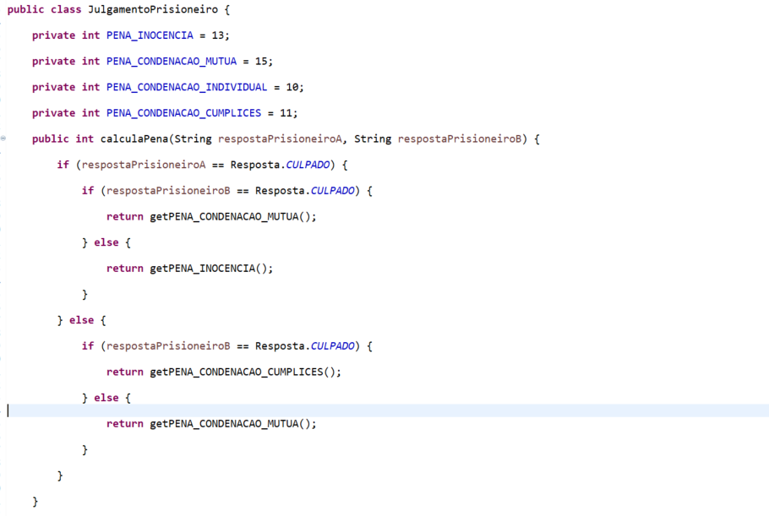

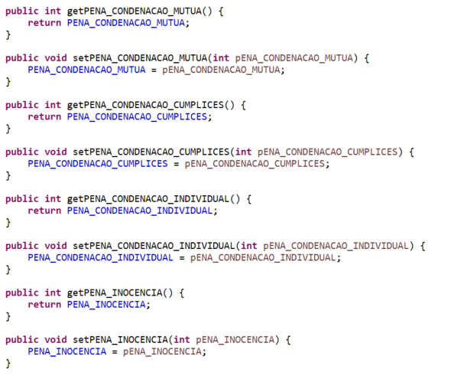

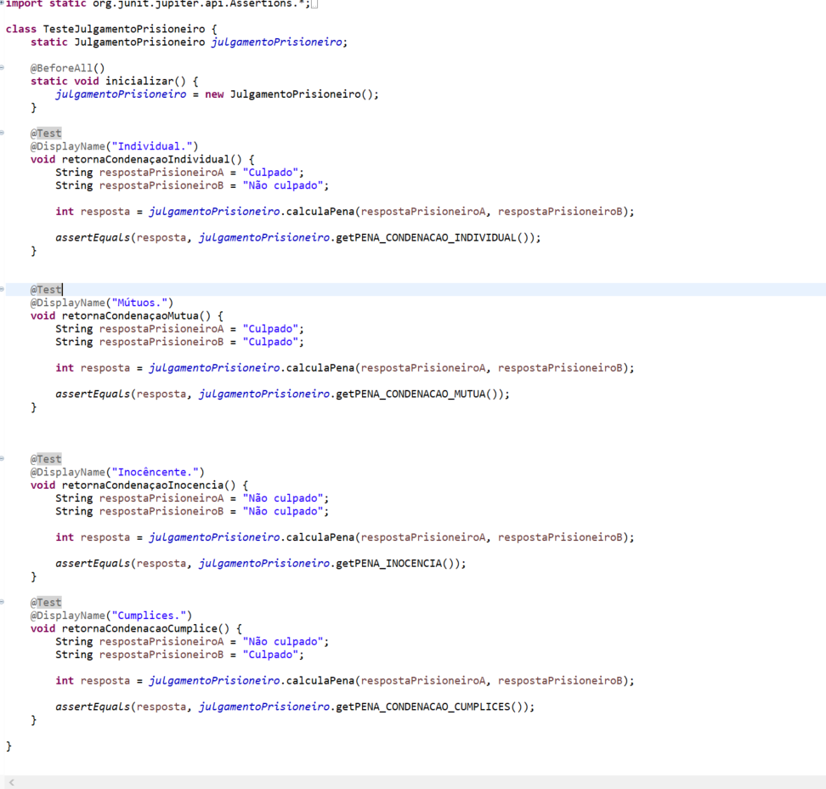

RM84013

Claudia Park